企事业单位日常清洁与消毒技术指南

以清洁为主，预防性消毒为辅，应避免过度消毒，受到污染时随时进行清洁消毒。
（1）空气：首选开窗通风换气。建议每日通风2-3次，每次不少于30min。对于无法开窗的情况，采用移动式紫外线消毒器（按照紫外线灯管功率为1.5瓦/m³均匀分布于室内）消毒1小时。尽量不要使用集中空调系统，如使用集中空调系统，要定期对空调系统清洗消毒。
（2）物体表面：如工作台面、门把手、电话机、开关、电梯按钮扶手等用70%-75%的酒精擦拭或500mg/L含氯消毒液擦拭消毒，作用20min-30min后用清水擦拭干净，每天至少一次。电脑键盘及其他贵重电子设备，可以用含乙醇70%-75%的酒精棉球或酒精消毒片擦拭消毒。
（3）地面：每天用250mg/L-500mg/L的含氯消毒剂进行喷洒或湿式拖地。
（4）手卫生：可用75%乙醇或其他含醇速干型手消毒剂擦拭手部1min-3min，防止手造成的交叉感染，有肉眼可见污染物时应先使用洗手液在流动水下洗手，然后消毒。
(5)公共餐饮具:餐饮具和盛放直接入口食品的容器要集中消毒，首选煮沸消毒或流通蒸汽消毒至少15min。无法进行煮沸消毒或流通蒸汽消毒的可用餐具消毒柜按产品使用说明书进行消毒，也可用250mg/L含氯消毒液或50～100mg/L二氧化氯消毒液浸泡消毒，作用15～30min后用清水冲洗干净。

常见消毒剂及配置使用：
消毒剂均以含有效成分的量表示，如含氯消毒剂以有效氯含量表示，25％漂白粉原粉即该消毒剂含25％有效氯。20％过氧乙酸指原液中含20％的过氧乙酸，其余类推。
对这类消毒剂稀释时不能将其当成100％，而应按其实际含量计算。各消毒剂在其标签上均注明其有效成分及含量。
计算公式：
（1）原药为固体： m=C2*V/C1
m为所需原药重量，C2为欲配制消毒液浓度，V为欲配制消毒液的体积， C1为消毒剂固体有效成分浓度
（2）原药为液体：
V1=C2*V2/C1
V1为消毒液原药体积，V2为欲配制消毒液体积，C1为消毒液原药有效成分浓度，C2为欲配制消毒液浓度
举例：（1）配制含氯消毒液1L，浓度为500mg/L
配制方法1：在1L冷水中加入500mg/片消毒片1片或1000mg/片消毒片0.5片，溶解后使用。
配制方法2：将含有效氯5%的84消毒液稀释100倍。
（2）配制过氧乙酸消毒液
一般在使用前24小时将A、B液混合活化。活化后根据标签浓度配制成0.2%-0.3%浓度备用。传统二元包装A液和B液活化后15%-18%，属于管制品，采购、保存要注意安全。目前有新型产品的过氧乙酸，二元包装，可以活化10min-20min后使用，产品安全性好，但含过氧乙酸浓度不高，可以根据说明书使用。

工作人员的个人防护：
穿工作服并在外加套防水围裙，也可以穿一次性使用防护服；穿长筒胶靴；戴一次性工作帽、一次性手套、医用外科口罩，防护眼罩。

常用的消毒器械
1、手动气压式喷雾器：用于物体表面喷洒或喷雾消毒
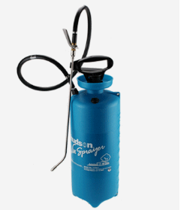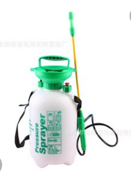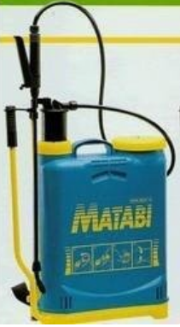
2、电动喷雾器：用于物体表面喷雾消毒
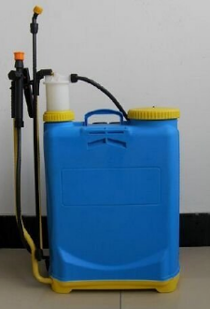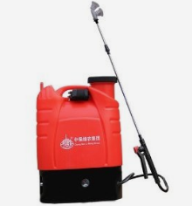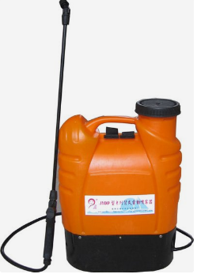
3、气溶胶喷雾器、超低容量喷雾器：雾粒粒径小，形成气溶胶，不容易沉降，可以进行空气消毒。
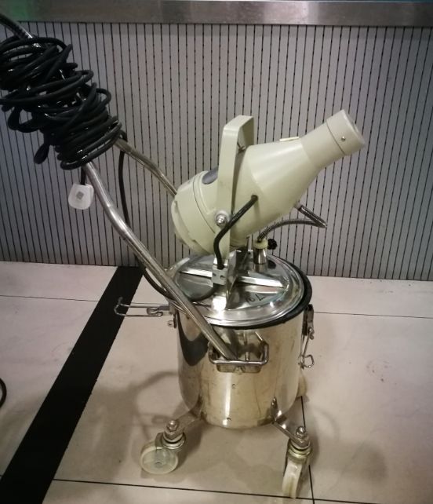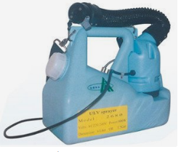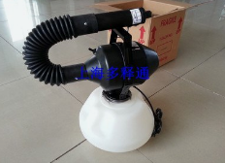

注意事项：
不必对室外环境（包括空气）开展大面积消毒。
含氯消毒液要用冷水配制，且临用现配。
含氯消毒剂有皮肤黏膜刺激性，配置和使用时建议佩戴口罩和手套，儿童请勿触碰。
乙醇消毒液使用应远离火源。
紫外线灯的使用一定是在无人状况下。

编制依据:
1.《国家卫生健康委办公厅关于印发新型冠状病毒感染的肺炎防控方案（第三版）的通知》(国卫办疾控函〔2020〕80号)
2.关于印发《新型冠状病毒感染的肺炎密切接触者居家隔离消毒技术指南(试行)》 《新型冠状病毒感染的肺炎病例终末消毒技术指南(试行)》的通知 (苏卫防指〔2020〕12号)
3.关于印发《苏州市新型冠状病毒感染的肺炎防控相关工作卫生学指南(试行)的通知》(苏卫健防组〔2020〕5号)
4.《国家卫生健康委办公厅关于印发新型冠状病毒感染的肺炎防控中常见医用防护用品使用范围指引(试行)的通知》(国卫办医函〔2020〕75号)

